Presseinformation
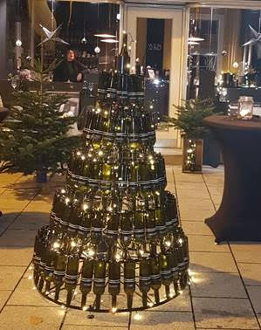
Oh Tannenbaum, Oh Tannenbau, wie grün sind deine Flaschen
Während sich die meisten Tannenbäumen mit Nadeln schmücken, wenn auch Blätter in einem der bekanntesten deutschen Weihnachtslieder besungen werden, so trifft beides nicht auf diesen besonderen Weihnachtsbaum zu. Seit Anfang November steht vor der Vinothek des Weinguts WEINWERK in Bad Kissingen ein Weinflaschen Weihnachtsbaum und gehört seitdem zu den meistfotografierten Objekten der Stadt.
110 Flaschen funkeln im romantischem Licht und sorgen für eine einzigartige Weihnachtsstimmung. Der Anblick des immergrünen WEINnachtsbaums erinnert gar an Marcel Duchamps ikonisches Kunstwerk. Er ist ein besonderer Blickfang, vor allem wenn man im weihnachtlich illuminierten Staatsbad auf der Ludwigsbrücke entlang spaziert. Der „Baum“ befindet sich vor dem unter Denkmalschutz stehenden Ladenpavillons, gegenüber des berühmten Regentenbaus und bietet einen einzigartigen Platz für besinnliche Stunden, um ein wenig zur Ruhe zu kommen. Der kleine, barockartige Bau lädt auch an kalten Tagen herzlichst auf ein Glas Glühwein und kleine Mahlzeiten ein, damit den Gästen wieder warm ums Herz wird.
Wer abseits des alljährlichen Weihnachtstrubels ein paar besonnene Stunden erleben möchte, der ist auf der Ludwigsbrücke beim fränkischen Brückenschöppeln im Antlitz des Flaschen-Weihnachtsbaumes genau richtig. Die Vinothek WEINWERK bietet zusätzlich zur im direkt anliegenden Rosengarten stattfindenden Brunnenshow sowohl klassisch roten als auch den immer beliebter werdenden weißen Winzerglühwein an, womit sich die adventliche Kälte gut aushalten lässt. Auch während des Bad Kissinger Lichterglanz (1.12. – 26.12.) ist die Vinothek eine edle Alternative weit weg von überrannten Würstchenbuden und regen Menschenmassen.
Zeichenanzahl: 1.533 (ohne Leerzeichen) 1776 (mit Leerzeichen)
Ansprechpartner: Kathrin Baier-Buttler, WEINWERK, kontakt@weinwerk-hab.de,
Tel: 0971 -69 89 90 18
Bildunterschrift: WEINnachtsbaum in Bad Kissingen
Bild: WEINWERK

